Приложение Иконостас
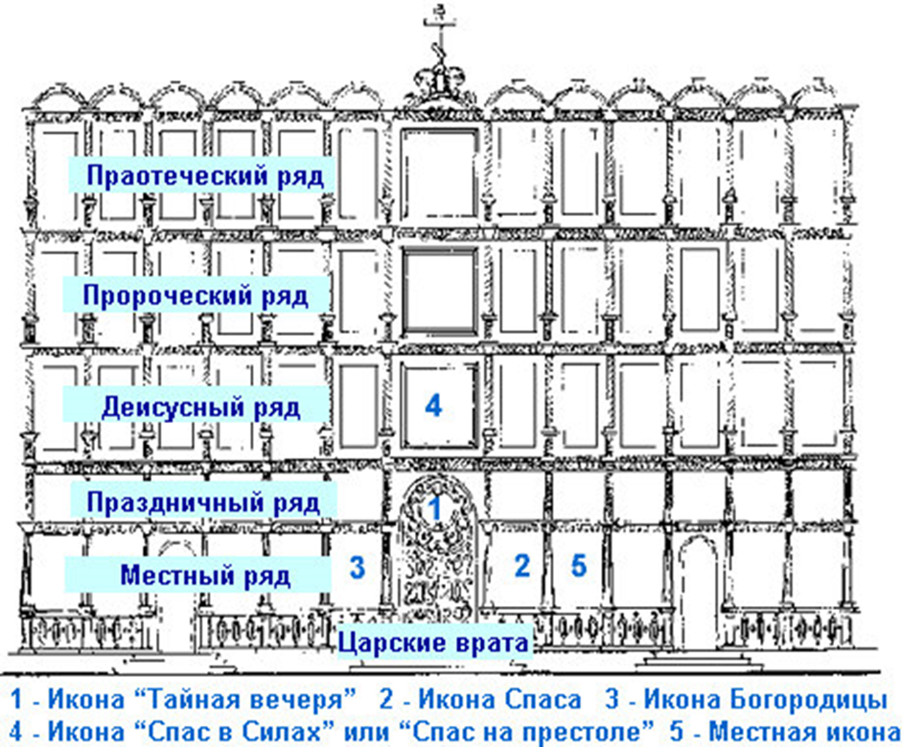

Правда, некоторая часть алтаря находится перед иконостасом. Ее называют солеей (греч. “возвышение посреди храма”), а ее середину солеи - амвоном (греч. “восхожу”). С амвона священник произносит самые значительные слова при совершении службы. Амвон - символически очень значим. Это и гора, с которой проповедовал Христос; и вифлеемская пещера, где он родился; и камень, с которого ангел возвестил женам о возненсении Христа. По краям солеи у стен храма устраивают клиросы - места для певцов и чтецов. Само название клиросов происходит от названия певчих-священников “клирошане”, то есть певчие из священнослужителей, клира (греч. “жребий, надел”). У самых клиросов обыкновенно ставят хоругви - иконы на материи, прикрепленные к длинным древкам в виде знамен. Их носят во время крестных ходов. В иконостасе, отделяющем храм от алтаря, устроены три двери. Средние - самые большие - носят название царских врат. Через них никто, кроме священнослужителей не проходит. Кроме дверей царские врата перекрывает завеса катапитасма. Сами царские врата украшены иконами Благовешения и изображениями четырех евангелистов. А над ними помещают икону с изображением Тайной вечери.
Самое большое количество икон можно увидеть в иконостасе, он отделяет алтарь от основной части храма. Иконостас не просто стена (перегородка) между алтарем и средней частью храма, а он символически (незримо) соединяет мир земной и Царство Небесное. Иконы Иисуса Христа, Божьей Матери, святых апостолов, пророков, христианских праздников расположены в иконостасе несколькими рядами.
В больших соборах, как правило, иконостас состоит из пяти ярусов, или пяти рядов икон. Эти ярусы связаны в единое целое.
Нижний ярус, или ряд, называется местным, потому что в нем есть местная икона, то есть икона праздника или святого, в честь которого устроен храм. В середине местного ряда, как уже отмечалось выше, находятся Царские Врата. Стоя перед Царскими Вратами, мы видим справа -икону Спасителя Иисуса Христа, правее — местную икону. Правее южной двери могут быть другие иконы. Слева от Царских Врат, как правило, помещается икона Божией Матери, левее — другие иконы.
Второй от низа ряд может быть праздничным, в нем расположены иконы двунадесятых праздников.
Третий ряд — это деисусный ряд. Справа и слева от Деисуса — иконы святителей и архангелов.
Четвертый ряд — пророческий. В нем расположены иконы пророков Ветхого Завета — Исайи, Иеремии, Даниила, Давида, Соломона и других.
Пятый ряд - праотеческий. Праотцы - это патриархи израильского народа, такие, как Авраам, Иаков, Исаак, Ной.
Это традиционное устройство иконостаса. Но часто встречаются и другие, где, например, праздничный ряд может быть выше Деисуса, или его совсем может не быть.

Иконы Иисуса Христа, Божьей Матери, святых апостолов, пророков, христианских праздников расположены в иконостасе несколькими рядами.
Службу совершают священнослужители. Они входят в алтарь через специальные двери, устроенные в иконостасе. Главные из них называются Царскими Вратами.
В православном храме звучит молитвенное песнопение. Певчие (певцы) стоят специально на отведенном месте –клиросе.

